Муниципальное бюджетное общеобразовательное учреждение
«Карповская средняя общеобразовательная школа»
Уренского муниципального округа
Нижегородской области

Всероссийский конкурс экологических проектов «Волонтеры могут все»
Номинация "Мы за здоровый образ жизни"
Коллективное участие

Социальный проект
«Время здоровья и доброты»

Адрес:  606834, Нижегородская область, Уренский район, село Большое Карпово, ул. Центральная, д.17 б  Тел./факс: 8(83154)2-43-29  Моб.тел: 89023087650 | Авторы:  Баскакова Анна, 11 лет  Буянов Иван, 11 лет  Зуев Павел, 11 лет  Николаев Александр, 11 лет  Пчелова Юлия, 11 лет  Руководитель:  Красильникова Надежда Александровна,  учитель географии  МБОУ «Карповская СОШ»

Село Большое Карпово, 2022

Содержание

Информационная карта проекта «Время здоровья и доброты | 3
Актуальность проекта | 4
Механизм реализации проекта | 5
Бюджет проекта | 6
Партнеры проекта | 6
Ожидаемые результаты | 7
Глава 1. Описание проделанной работы, согласно поставленным задачам  1.1 Здоровый образ жизни и его составляющие | 8
1.2 Анализ плана воспитательной работы классного руководителя | 9
Глава 2. Отчет о проведенной тематической неделе «Время здоровья и доброты» | 9
2.1 «Зожный челлендж» | 10
2.2 Проведение экспериментов для оценки физического здоровья обучающихся | 11
2.3 Проведение интерактивной игры «Полезные и вредные продукты» | 13
2.4 Проведение интерактивной игры «Витаминки» | 14
2.5 Мероприятие «Доброта спасет мир» | 15
Отзыв о неделе здорового образа жизни | 20
Транслируемость проекта | 21
Заключение | 22
Список использованной литературы | 23

Информационная карта проекта
«Время здоровья и доброты

Полное название проекта | Социальный проект «Время здоровья и доброты»
Номинация | Номинация "Мы за здоровый образ жизни"
Название организации-заявителя | МБОУ «Карповская СОШ» Уренского муниципального округа Нижегородской области
Почтовый адрес | 606834 с. Большое Карпово Уренского района Нижегородской области ул. Центральная д.17б
Контактный телефон | 8 83154 2-43-29
Сайт организации | http://school-karpovo.ucoz.ru/
ФИО автора-руководителя проекта | Учитель географии МБОУ «Карповская СОШ» Красильникова Надежда Александровна  Тел. +79023087650 khrnadya@yandex.ru
ФИО команды проекта | Баскакова Анна Максимовна  Буянов Иван Александрович  Зуев Павел Александрович  Николаев Александр Романович  Пчелова Юлия Андреевна
Цель проекта | Цель проекта: провести тематическую неделю здорового образа жизни для своего класса и обучающихся школы.
Задачи проекта | Задачи проекта:  - Изучить материалы СМИ, научно-популярной литературы с целью поиска дополнительной информации о правилах ведения здорового образа жизни.  - Активная пропаганда здорового образа жизни среди обучающихся школы.  - Вовлечение обучающихся школы в разнообразные виды активной здоровьеформирующей деятельности.
Целевая аудитория проекта | Учащиеся и педагоги школы
Сроки и период реализации проекта (в том числе реализованные и планируемые) | Ноябрь 2021 -май 2022
География проекта | Село Большое Карпово Уренского района Нижегородской области
Бюджет проекта | 0 рублей. Проект реализован при поддержке МБОУ «Карповская СОШ»

Актуальность проекта
Здоровье – ни с чем несравнимая ценность. Каждому человеку присуще желание быть сильным и здоровым. Ученые считают, что если принять условно уровень здоровья за 100%, то на 20% он зависит от наследственных факторов, 20% - от действия окружающей среды, 10% - от деятельности системы здравоохранения, а остальные 50% - зависят от самого человека, от того образа жизни, который он ведет.
Организация здорового образа жизни россиян является одной из составляющих национальной безопасности страны, развитие физической культуры и спорта поддерживается на уровне президента России.
Очень часто с экрана телевизора, в средствах массовой информации мы слышим выражение «Я веду здоровый образ жизни». Но что же все-таки заключает в себе это понятие? Как мы, современные дети, оцениваем его и придерживаемся ли?
Эта тема действительно актуальна в современном мире, так как здоровье человека является важнейшей ценностью жизни.
Цель проекта: провести тематическую неделю здорового образа жизни для своего класса и обучающихся школы.
Задачи проекта:
- Изучить материалы СМИ, научно-популярной литературы с целью поиска дополнительной информации о правилах ведения здорового образа жизни.
- Активная пропаганда здорового образа жизни среди обучающихся школы.
- Вовлечение обучающихся школы в разнообразные виды активной здоровьеформирующей деятельности.
В ходе работы применялись методы: анализ информации, работа с материалами СМИ, сети Интернет, научно-популярной литературой, эксперимент, игры.
Продуктами проекта являются: проведенная тематическая неделя для учащихся МБОУ «Карповская СОШ», направленная на популяризацию здорового образа жизни.
Объект исследования: здоровый образ жизни
Предмет исследования: процесс воспитания у школьников ведения здорового образа жизни.
Срок реализации проекта – 7 месяцев с возможностью продолжения.
Целевая группа: учащиеся школы.
География проекта – село Большое Карпово Уренского района Нижегородской области.

Механизм реализации проекта
Программа действий
I этап – подготовительный
№ | Что необходимо сделать | Сроки | Ответственные
1 | Поставить цель, определить задачи | С 22 по 28 ноября 2021 года. | Баскакова А.,  Буянов И.,  Зуев П.,  Николаев А.,  Пчелова Ю.
2 | Определить объем работы
3 | Изучить материалы СМИ, научно-популярной литературы с целью поиска дополнительной информации о правилах ведения здорового образа жизни.
4 | Анализ плана воспитательной работы классного руководителя с целю выявления тематических классных часов, посвященных ЗОЖ
5 | Проведение мозгового штурма о формах проведения недели здорового образы жизни для учащихся школы.
II этап – организационный
№ | Что нужно сделать | Сроки | Ответственные
1 | Подготовка материалов к оформлению проекта | 29 ноября по 3 декабря 2021 года | Баскакова А.,  Буянов И.,  Зуев П.,  Николаев А.,  Пчелова Ю.
2 | Запуск зожного челленджа среди одноклассников и друзей в сети ВКонтакте. | Понедельник 29 ноября 2021 года | Буянов Иван
3 | Проведение экспериментов среди школьников «Реакция сердечно-сосудистой системы на физическую нагрузку», «Оценка состояния физического здоровья» | Вторник 30 ноября 2021 года (продлено до конца недели) | Баскакова А.,  Буянов И.,  Зуев П.,  Николаев А.,  Пчелова Ю.
4 | Проведение интерактивной игры для учащихся начального звена «Полезные и вредные продукты» | Среда 1 декабря 2021 года | Баскакова Анна,  Пчелова Юлия
5 | Проведение интерактивной игры для учащихся начального звена «Витаминки» | Четверг 2 декабря | Зуев Павел,  Николаев Александр,  Буянов Иван
6 | Проведение мероприятия «День доброты», посвященного Международному дню инвалидов для учащихся начального звена | Пятница 3 декабря 2021 года | Все учащиеся 5 класса
III этап – подведение итогов проекта
№ | Что нужно сделать | Сроки | Ответственные
1 | Подведение итогов недели здорового образа жизни и награждение школяриками активных участников | 6 декабря 2021 году | Баскакова А.,  Буянов И.,  Зуев П.,  Николаев А.,  Пчелова Ю.
2 | Размещение пост-релизов в официальной группе школы во ВКонтакте | 3 декабря 2021 года
3 | Оформить результаты мероприятия «Доброта спасет мир» в статью и направить для публикации в газету «Уренские вести» | 3 декабря 2021 года
4 | Презентация проекта на школьной научно-практической конференции «Хочу все знать» в рамках НОУ «Успех» | Март 2021
5 | Представить результаты проекта на областной конкурс проектных работ «Волонтеры могут все». | Март  2021
6 | Продолжить работу по ведению здорового образа жизни, принимать активное участие в спортивных мероприятиях. | В течение учебного года
Бюджет проекта
 | Расходы |  |  |  | Доход
№ | Наименование | Количество | Цена за шт | Сумма | Наименование | Сумма
1 | Печать иллюстративного материала для проведения интерактивных игр | 11 страниц | 0 р | 0 р | Финансовая поддержка администрации МБОУ «Карповская СОШ»
Партнеры проекта:
- МБОУ «Карповская СОШ» (основной пункт проведения мероприятий)
- Редакция районной газеты «Уренские вести» (транслирование опыта в местной СМИ)
- Школьная газета «Молодежный размах» (транслирование опыта в местной СМИ)
Ожидаемые результаты
- Информированность обучающихся 5 класса о правилах ведения и важности здорового образа жизни.
- Повышение мотивации к здоровому образу жизни школьников через активные формы работы.
- Повышение уровня информированности о ЗОЖ через челлендж в социальной сети.
- Вовлечение в активную деятельность большого круга детей.
- При ведении здорового образа жизни в будущем будет наблюдаться снижение показателей уровня заболеваемости среди обучающихся.
- Усовершенствованы самостоятельные навыки работы учащихся над проектом.

Глава 1. Описание проделанной работы, согласно поставленным задачам
1.1 Здоровый образ жизни и его составляющие
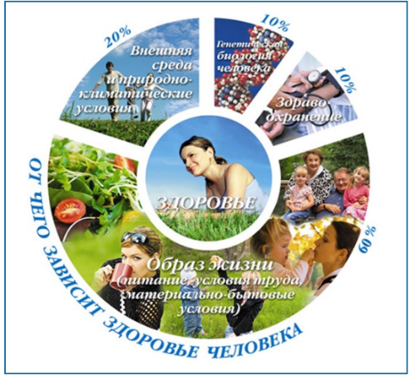
Здоровый образ жизни — образ жизни человека, направленный на профилактику болезней и укрепление здоровья.
Здоровый образ жизни — образ жизни отдельного человека с целью профилактики болезней и укрепления здоровья. ЗОЖ - это концепция жизнедеятельности человека, направленная на улучшение и сохранение здоровья с помощью соответствующего питания, физической подготовки, морального настроя и отказа от вредных привычек.
Здоровый образ жизни — это навык человека, который заключается в способности выполнять специальные действия (или наоборот, отказаться от них) направленные на сохранение здоровья и профилактику болезней.
Здоровый образ жизни — это индивидуальная система поведения человека, обеспечивающая ему физическое, душевное и социальное благополучие в реальной окружающей среде (природной, техногенной и социальной) и активное долголетие.
Здоровый образ жизни помогает нам выполнять наши цели и задачи, успешно реализовывать свои планы, справляться с трудностями, а если придётся, то и с колоссальными перегрузками. Крепкое здоровье, поддерживаемое и укрепляемое самим человеком, позволит ему прожить долгую и полную радостей жизнь. Здоровье - бесценное богатство каждого человека в отдельности, и всего общества в целом. Как же укрепить свое здоровье? Ответ прост - вести здоровый образ жизни:
1.Соблюдать режим дня.
Режим — это установленный распорядок жизни человека, который включает в себя труд, питание, отдых и сон.
2. Рациональное питание и его значение для здоровья.
С пищей человек получает все необходимые элементы, которые обеспечивают организм энергией, необходимой для роста и поддержания жизнедеятельности тканей.
Необходимые организму питательные вещества подразделяются на шесть основных типов: углеводы, белки, жиры, витамины, минеральные элементы и вода. Правильно питаться — это значит получать с пищей в достаточном количестве и в правильном сочетании все, что требуется организму.
Правильное питание — это, прежде всего разнообразное питание с учетом генетических особенностей человека, его возраста, физических нагрузок, климатических и сезонных особенностей окружающей среды. Оно позволяет организму максимально реализовать его генетический потенциал, однако превзойти этот потенциал организм не в состоянии, как бы хорошо не было организовано питание.
3.Влияние двигательной активности и закаливания
Физическая культура всегда занимала ведущее место в подготовке человека к активной плодотворной жизнедеятельности. Она успешно может решить проблему нарушенного равновесия между силой эмоциональных раздражителей и реализацией физических потребностей тела. Это верный путь к укреплению духовного и физического здоровья.
- Отказ от вредных привычек.
К вредным привычкам относятся злоупотребление алкоголем, курение, наркомания и токсикомания. Все они отрицательно влияют на здоровье человека, разрушающе действуя на его организм и вызывая различные заболевания.

1.2 Анализ плана воспитательной работы классного руководителя
При организации воспитательной работы по ведению здорового образа жизни и привитию нравственности и доброты к окружающим, наш классный руководитель Н.А.Красильникова включила в план следующие мероприятия:
- Сентябрь: участие в осеннем дне здоровья,
- Октябрь: Классный час «Улыбка - залог здоровья».
- Ноябрь: Классный час «Международный день толерантности»
- Декабрь: Тестирование в рамках ВФСК «ГТО»
- Январь: зимний день здоровья, мероприятие-игра «Урок культурного поведения»
- Февраль: участие в соревнованиях «Нижегородская Зарница»
- Март: открытый диалог с элементами игры. «Хотите сохранить друзей – умейте прощать».
- Май: общешкольный туристический слёт

Глава 2. Отчет о проведенной тематической неделе «Время здоровья и доброты»
Для того, чтобы составить программу мероприятий тематической недели «Время здоровья и доброты», мы решили провести мозговой штурм среди одноклассников. Нами выбраны формы проведения недели ЗОЖ для учащихся школы и составлен план мероприятий:
Понедельник 29 ноября 2021 года - запуск зожного челленджа среди одноклассников и друзей в сети ВКонтакте.
Вторник 30 ноября 2021 года (до конца недели) - проведение экспериментов среди школьников «Реакция сердечно-сосудистой системы на физическую нагрузку», «Оценка состояния физического здоровья».
Среда 1 декабря 2021 года - проведение интерактивной игры для учащихся начального звена «Полезные и вредные продукты».
Четверг 2 декабря 2021 года - проведение интерактивной игры для учащихся начального звена «Витаминки».
Пятница 3 декабря 2021 года - проведение мероприятия «День доброты», посвященного Международному дню инвалидов для учащихся начального звена.
2.1 «Зожный челлендж»
«Зожный челлендж» был объявлен Иванов Буяновым в общей переписке МБОУ «Карповская СОШ» в сети Вк.
Текст объявления:
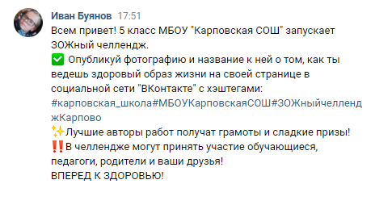

В челлендже приняли участие 11 человек. Лучшими работами оказались:
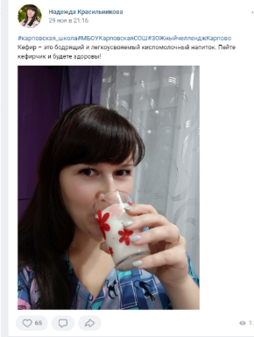 | 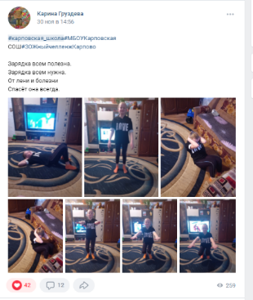
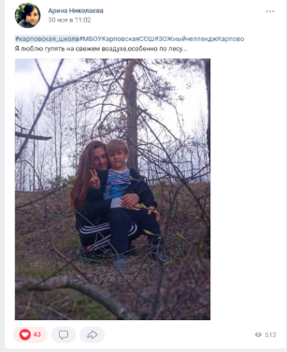 | 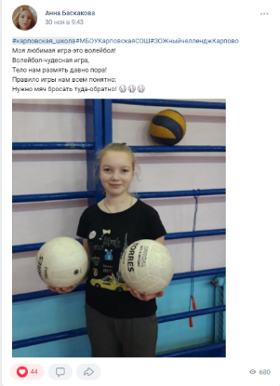
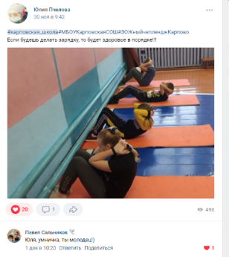 | 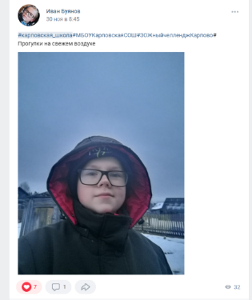
Всех участников Зожного челленжа мы наградили школяриками, написав заявление Школьному Правительству.
2.2 Проведение экспериментов для оценки физического здоровья обучающихся
Эксперименты «Реакция сердечно-сосудистой системы на физическую нагрузку» и «Оценка состояния физического здоровья» проводилась с обучающимися школы с 1 по 10 класс. Всего в экспериментах приняло участие 60 человек.
Эксперимент №1. Реакция сердечно-сосудистой системы на физическую нагрузку
Цель работы: изучение приспособляемости организма к воздействиям внешней среды по показателям деятельности сердечно-сосудистой системы.
Оборудование: бланки для записи, ручка, секундомер, пульсометр.
Ход работы
Аня Баскакова | - Сосчитайте пульс в состоянии покоя в положении сидя за 10 сек (ЧП1). Частоту пульса лучше определять по пульсации лучевой артерии, которая находится в области запястья
Юля | - В течение 90 секунд сделайте 20 наклонов вниз с опусканием рук.  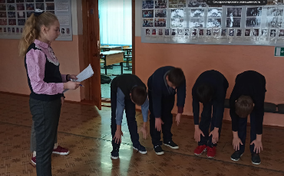
Аня Баскакова | - Сосчитайте пульс в положение сидя сразу после выполнения наклонов за 10 с (ЧП2).
Аня Баскакова | - Сосчитайте пульс в положении сидя через 1 мин после выполнения наклонов за 10 с (ЧП3).
Аня расчет | - ПР=ЧП1+ЧП2+ ЧП3 – 33/10
6. Оцените результаты, сравнивая с таблицей
Показатель реакции ССС на физическую нагрузку | Оценка
0 - 0,3  0,31 – 0,6  0,61 – 0,9  0,91 – 1,2  Более 1,2 | Сердце в прекрасном состоянии  Сердце в хорошем состоянии  Сердце в среднем состоянии  Сердце в посредственном состоянии  Следует обратиться к врачу
Диаграмма 1. Результаты эксперимента №1

Эксперимент №2. Оценка состояния физического здоровья.
Цель: научиться объективно оценивать состояние своего здоровья
Оборудование: секундомер.
Ход работы
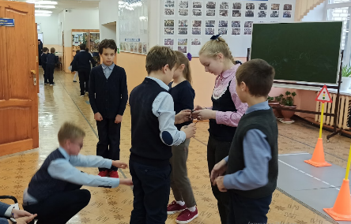  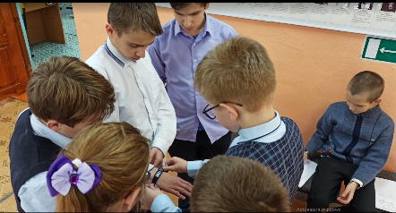 | - Подсчитайте пульс (количество ударов в минуту) в состоянии покоя.  - Выполните 20 приседаний за 30 секунд.  - Подсчитайте пульс после физической нагрузки.  - Проанализируйте изменение частоты сердцебиений и сравните их с данными таблицы

Характеристика | Спортсмены | Здоровые нетренированные люди | Лица с нарушениями сердечно- сосудистой системы
1 | 2 | 3 | 4
В состоянии покоя | 58-71 | 72-79 | 80 и более
В состоянии после нагрузки | 88-106 | 107-121 | 122 и более
Прирост частоты сердцебиений | 30-34 | 35-41 | 42 и более

Диаграмма 2. Результаты эксперимента №2

Вывод: эксперимент №1 показал, что у большинства обучающихся (82%) сердце находится в прекрасном и хорошем состоянии. Эксперимент №2 подтвердил данные результаты. 85% учащихся при оценке состояния физического здоровья оказались группой «Спортсмены». Результаты исследования позволяют сделать вывод о том, что в МБОУ «Карповская СОШ» хорошо поставлена работа над совершенствованием и укреплением физического здоровья школьников.

2.3 Проведение интерактивной игры «Полезные и вредные продукты»
Цель игры: формирование у обучающихся начальных классов представлений о здоровой и вредной пище.
Задачи:
- Познакомить детей с полезными и вредными продуктами.
- Закрепить полученные знания в форме интерактивной игры.
- Развивать мышление школьников.
Оборудование: компьютер, принтер, дидактические карточки с изображением продуктов, магнитная доска, магниты
Ход игры: Александр и Иван познакомили ребят с продуктами питания, которые могут помочь нашему организму правильно расти, а которые могут нанести вред. Затем ребята закрепили полученные знания с помощью интерактивной игры «Полезные и вредные продукты». Им необходимо было распределить продукты питания по группаи.
Ребята очень активно влились в игру и по ее окончанию, абсолютно верно выполнили задания ведущих.
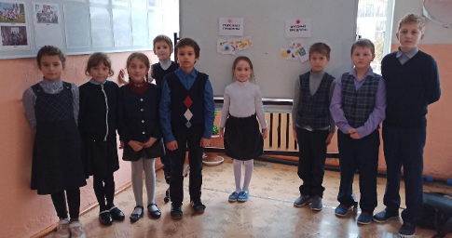 | 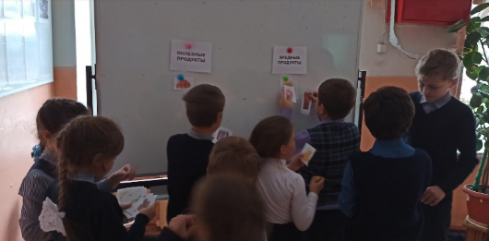
2.4 Проведение интерактивной игры «Витаминки»
Цель: формирование у детей понятия о здоровом образе жизни, правильном питании, важности витаминов
Задачи:
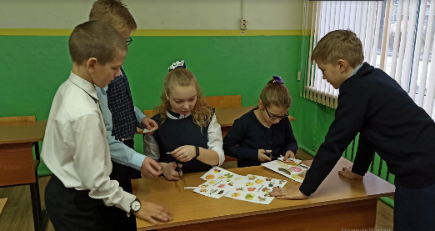
- Познакомить учащихся с полезными продуктами, содержащими витамины А, В, С.
- Воспитывать бережное отношение к своему здоровью.
Оборудование: компьютер, принтер, дидактические карточки с продуктами, содержащими витамины А,В,С.
2 декабря состоялась интерактивная игра для учащихся начальных классов «Витаминки».
Ход игры
- Инициативная группа пятиклассников выходит с карточками-указателями «Витамин А», «Витамин В», «Витамин С».
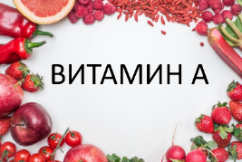
- Ведущий игры детям раздает дидактические карточки с продуктами питания.
- Ребятам озвучивают правила игры. Им необходимо, опираясь на свои знания, найти нужный витамин, содержащийся в их продукте.

- Далее инициативная группа, по очереди, зачитывает список продуктов, относящихся к их витамину. Участники игры внимательно слушают и, если они приняли не правильное решение, переходят в нужную группу. Победителями считаются те ребята, которые правильно соотнесли свой продукт с витамином, содержащемся в нем.
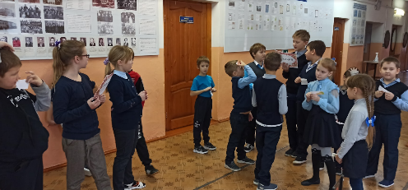 | 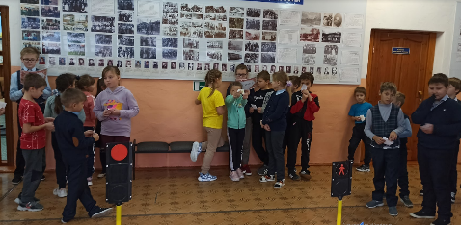
- Ведущие игры зачитывают веселые стихи о пользе витаминов А, В, С.
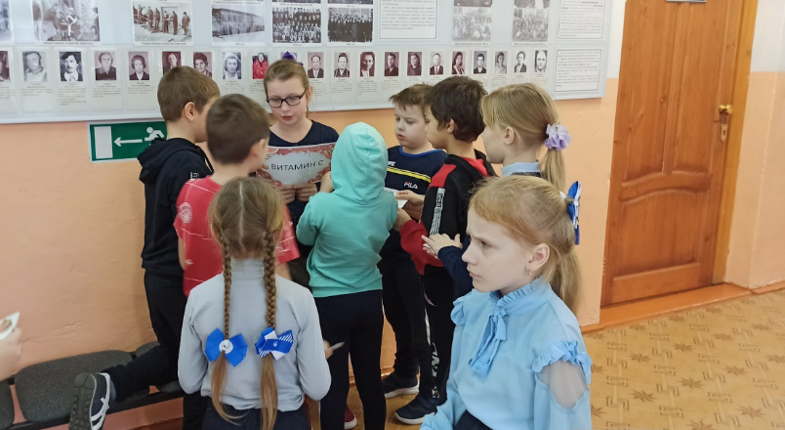

2.5 Мероприятие «Доброта спасет мир»
В пятницу, 3 декабря, мы решили провести мероприятие «Доброта спасет мир», посвященное Международному дню инвалидов.
Цель:
- воспитывать гуманное отношение к людям с ограниченными возможностями, воспитывать в детях чувства сопереживания милосердия, толерантности к инвалидам.
Задачи:
- Раскрыть для детей понятие «Доброта».
- Учить детей общению, наблюдательности.
- Формировать нравственные качества человека: забота о других, умение дружить, делать добро для других.
- Содействовать формированию нравственных установок по отношению к людям с ограниченными возможностями.
- Создать комфортную, доброжелательную обстановку.
Оборудование: презентация, цветик-семицветик, карандаши, фломастеры.

Ход мероприятия
Аня: Здравствуйте, дорогие друзья! Сегодня мы отмечаем Международный день, посвященный людям с ограниченными возможностями. Сейчас в мире проживает около 1 миллиарда инвалидов. Это люди, страдающие различными заболеваниями, - не только пожилые, но и дети.
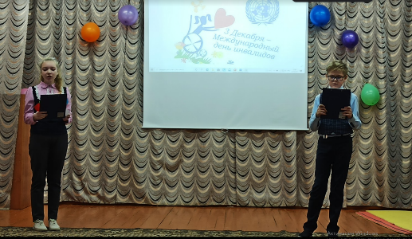
Иван: Инвалиды – такие же люди, как мы с вами, только они намного больше понимают ценность обычных вещей – видеть, слышать, ходить, сидеть. Современный человек не ценит то бесценное, что имеет зрение, слух, речь, возможность ходить . . .
Аня: В каждом из нас есть маленькое солнце. Это солнце – доброта. Добрый человек – это тот, кто любит людей и помогает им. Доброта избавляет нас от одиночества, душевных ран и непрощенных обид.
Иван: Доброта должна идти от сердца . . .
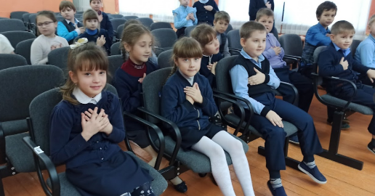
Положите руки на сердце.
Закройте глаза, улыбнитесь (обязательно от души),
Подумайте о том, что доброго, хорошего есть в вашей душе, за какие качества вы себя любите, цените, уважаете. Кто готов, откройте глаза.
Поделитесь своей добротой с другом. Прикоснитесь ладошками к другу.
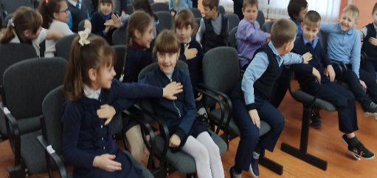
Анна: Поддержка и опора нужны всем людям без исключения, но особо в них нуждаются люди с ограниченными возможностями здоровья.
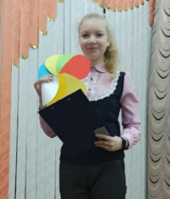
Иван: Все вы прекрасно знаете сказку «Цветит семицветик» где главная героиня Женя отрывала лепесток и загадывала желание. Давайте мы с вами сейчас поиграем и загадаем самые заветные желания!
Анна: Предлагаю поиграть в игру «Жмурки. Мы сейчас вам завяжем глаза, а вы должны угадать, кто перед вами стоит.
Анна, отрывая лепесток, говорит:
Лети, лети, лепесток,
Через запад на восток,
Через север, через юг,
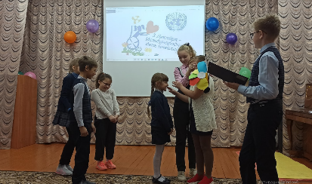
Возвращайся, сделав круг.
Лишь коснешься ты земли –
Быть по-моему вели.
Вели, чтобы незрячие дети, могли видеть.

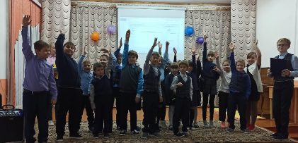
Иван: А сейчас для вас следующее испытание. Выходите все желающие к нам на сцену. Вы сейчас услышите звуки, если знаете ответ, то сразу поднимайте руку.

Анна, отрывая лепесток, говорит:
Лети, лети, лепесток,
Через запад на восток,
Через север, через юг,
Возвращайся, сделав круг.
Лишь коснешься ты земли –
Быть по-моему вели.
– Вели, что бы глухие дети могли слышать.
Анна: Сейчас мы предлагаем выйти на сцену 6 человек. Вам на ушко назовут животное, а вы мимикой и жестами должны его изобразить, так чтобы мы его узнали
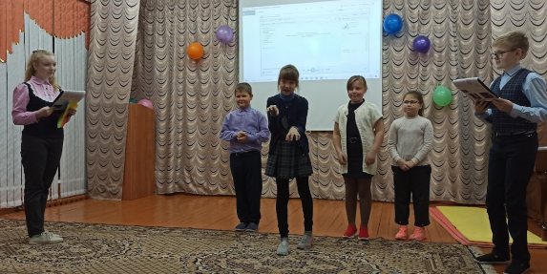
Собака, птичка, лев, обезьяна, слон, кошка
Анна, отрывая лепесток, говорит:
Лети, лети, лепесток,
Через запад на восток,
Через север, через юг,
Возвращайся, сделав круг.
Лишь коснешься ты земли –
Быть по-моему вели.
– Вели, что бы немые дети могли разговаривать.
Иван: А нам нужны еще 3 смельчака. Следующее испытание. Вам необходимо одной рукой разделить спутанные фломастеры и карандаши на группы. Группы Фломастеры и группа Карандаши.
Молодцы! А теперь левой рукой нарисуйте нам счастливые смайлики!

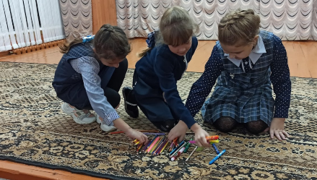
Анна, отрывая лепесток, говорит:
Лети, лети, лепесток,
Через запад на восток,
Через север, через юг,
Возвращайся, сделав круг.
Лишь коснешься ты земли –
Быть по-моему вели.
– Вели, что бы у всех детей были две руки.
Анна: А сейчас нам нужно еще 2 человека. Вам необходимо на скорость проскакать на одной ноге вокруг нас.
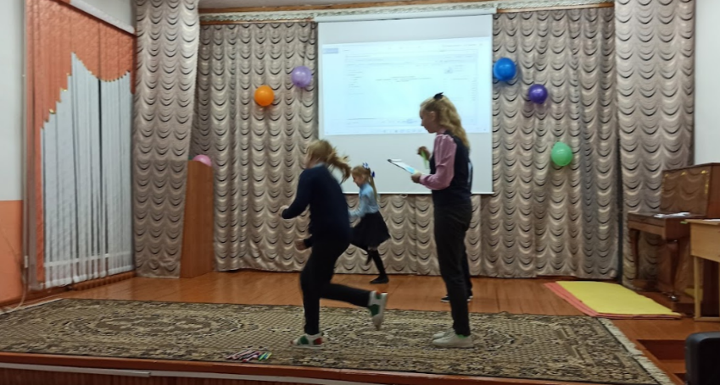
Анна, отрывая лепесток, говорит:
Лети, лети, лепесток,
Через запад на восток,
Через север, через юг,
Возвращайся, сделав круг.
Лишь коснешься ты земли –
Быть, по-моему, вели.
– Вели, что бы все дети могли ходить.
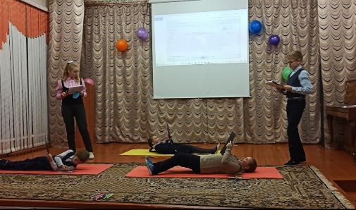
Иван: желания у нас заканчиваются. Осталось всего два лепестка. И мы предлагаем вам еще одно испытание.
Есть дети, у которых сломан позвоночник и они совсем не могут двигаться, а только лежат, лежа они читают и рисуют. Мы предлагаем вам лечь на коврик и в такой позе нарисовать красивый пейзаж. На все у вас 2 минуты.

Анна, отрывая лепесток, говорит:
Лети, лети, лепесток,
Через запад на восток,
Через север, через юг,
Возвращайся, сделав круг.
Лишь коснешься ты земли –
Быть, по-моему, вели.
– Вели, что бы все дети могли двигаться.
Анна: У меня остался один лепесток, и давайте все вместе загадаем, чтобы все дети были здоровыми.
Лети, лети, лепесток,
Через запад на восток,
Через север, через юг,
Возвращайся, сделав круг.
Лишь коснешься ты земли –
Быть, по-моему, вели.
Вели, чтобы все дети были здоровыми.

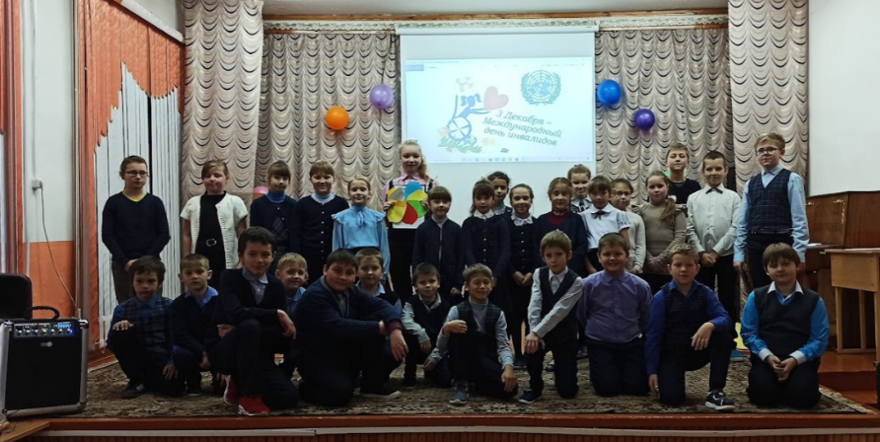
Иван: Ребята, мы много сегодня узнали о детях с ограниченными возможностями, почувствовали сами, как им трудно бывает ходить, разговаривать, бегать, играть.
Анна: Если вы увидите такого ребенка, всегда помогите ему, ведь у него тоже есть мечты, желания, фантазии и он такой же, как и вы. Спасибо за активное участие в нашем мероприятии.
После проведения мероприятия, ученики начальных классов выполнили небольшую рефлексию. Инициативная группа раздала ребятам смайлики с настроениями, которые они весело закрашивали. В итоге получилось 22 веселых смайлика (92%) и 2 грустных (8%).
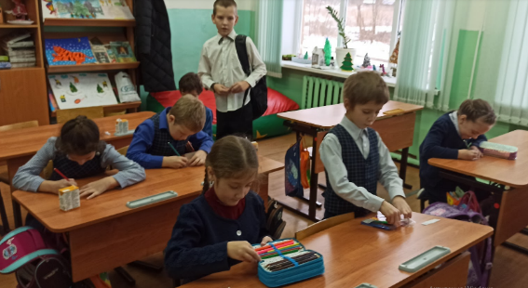 | 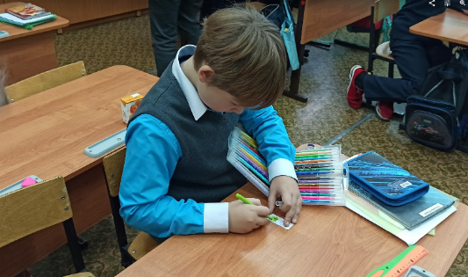
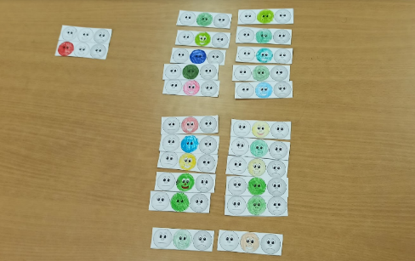 | 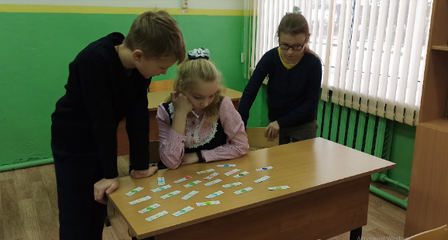

Отзыв о неделе здорового образа жизни
После проведенной недели здорового образа жизни, мы решили спросить мнение у обучающихся начальной школы.

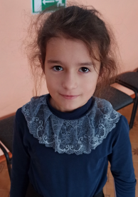 | Гогохия Эвелина  Мне очень понравились интерактивные игры на переменках. Я с пользой провела свободное время. | 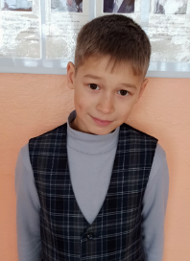 | Петрашку Степан  Мне запомнится эта неделя, потому что это было весело. Особенно мне понравились конкурсы на мероприятии «Доброта спасет мир».
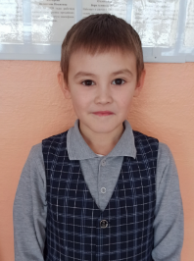 | Пузиков Ярослав  Мне понравились конкурсы на празднике «Доброта спасет мир». Было весело наблюдать, когда девчонки скакали на одной ноге. | 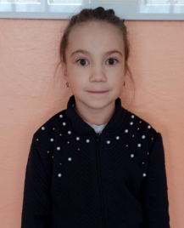 | Андреева Анастасия  Мне понравились игры на перемене. Я правильно определила своему продукту нужный витамин. Но особенно мне запомнилось, как сложно рисовать лежа.

Транслируемость проекта
Отчет о мероприятиях тематической недели ЗОЖ были размещены на официальной страничке школы во ВКонтакте, также была опубликована статья в районной газете «Уренские вести».
Отчет о проведенных мероприятиях, опубликованных на официальной страничке школы во ВКонтакте
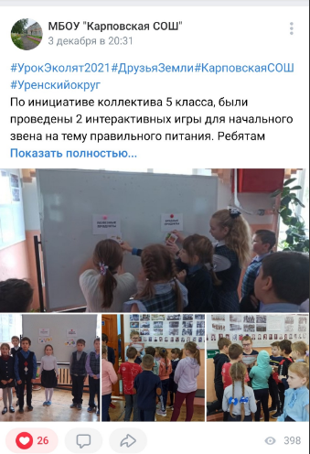 | 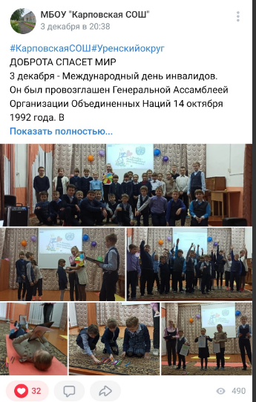
Статья в районной газете «Уренские вести» №94 от 18.12.2021

Заключение
Здоровье во многом зависит от образа жизни, от ценностной ориентации человека, мировоззрения, социального и нравственного опыта.
Проблема сохранения здоровья актуальна в современном мире. Мире где процветает неправильное питание, отсутствие спорта, плохая экология, «телефонозависимость», обострение ситуации с распространением новых вирусов. Здоровье человека является важнейшей ценностью жизни.
Работая над проектом, перед нами стояла цель провести тематическую неделю здорового образа жизни для своего класса и обучающихся школы. Мы считаем, что цель достигнута. Нами были проведены: интерактивные игры по здоровому и правильному питанию для обучающихся начальных классов, зожный челлендж, эксперименты для учащихся школы, по оценке их физического здоровья.
Проведенные эксперименты показали, что у большинства обучающихся (82%) сердце находится в прекрасном и хорошем состоянии, эксперимент №2 подтвердил данные результаты. 85% учащихся при оценке состояния физического здоровья оказались группой «Спортсмены». Результаты исследования позволяют сделать вывод о том, что в МБОУ «Карповская СОШ» хорошо поставлена работа над совершенствованием и укреплением физического здоровья школьников.
В конце недели проведено мероприятие «Доброта спасет мир», посвященное людям с ограниченными возможностями здоровья.
Социальный проект послужил хорошей пропагандой здорового образа жизни среди обучающихся школы. Нам удалось вовлечь школьников в разнообразные виды активной здоровьеформирующей деятельности.
Отчет о проведенных мероприятиях транслировался на официальной странице школы во ВКонтакте. Баскакова Анна и Буянов Иван написали статью в декабрьский выпуск школьной газеты «Молодежный размах» и она отправлена в районную газету «Уренские вести», которая выйдет в выпуске 18.12.2021 года.

Список использованной литературы

«ЗДОРОВЫЙ ОБРАЗ ЖИЗНИ И ЕГО СОСТАВЛЯЮЩИЕ» [Электронный ресурс] https://gp16.medkhv.ru/index.php/medinfo/32-zdorovyj-obraz-zhizni-i-ego-sostavlyayushchie
- Сценарии на день инвалида "Доброта спасет мир" [Элетронный ресурс] https://kopilkaurokov.ru/corect/meropriyatia/stsenarii_na_den_invalida_dobrota_spaset_mir

